附件2：

**山西林业职业技术学院安全教育补考通知**

各系：

根据学校教学工作安排，安全教育教研室定于2021年9月5日-9月15日开展19级、20级安全教育补考工作，请各系及时通知需要补考的同学在规定时间参与补考。具体安排如下：

1. **考试平台入口**

* 请扫描下方二维码，关注微信公众号“**山西林业职业技术学院**”；
* 点击菜单栏**【微服务】——【安全教育】——【开始学习**】，输入学校名称（山西林业职业技术学院）、用户名（学号）、密码（学号），点【**提交**】绑定信息进入平台首页；



1. **平台开放时间：2021年9月9日—2021年9月19日**
2. **考试安排：考试共计50道试题，满分为100分，60分合格，有3次考试机会。**
3. **补考对象：19级、20级安全教育未考试及考试未合格同学。**
4. **后附微学平台使用说明**
5. **课程学习支持服务：**遇到问题点击学习平台页面的【**在线课服**】或加**QQ群：554860016**咨询（咨询时间：周一至周日8:30-17:00）。

微学平台使用说明

**山西林业职业技术学院安全教育学习平台使用说明**

1. **微信端学习平台入口**

* 关注微信公众号“**山西林业职业技术学院**”；
* 点击菜单栏**【微服务】——【安全教育】——【开始学习**】，输入学校名称、用户名、密码，点【**提交**】绑定信息进入平台首页；
* 遇到问题请点【**在线课服**】，进行咨询（咨询时间：周一至周日8:30-17:00）。

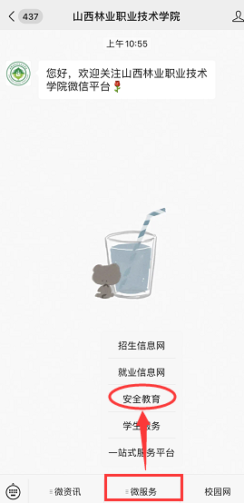 

绑定信息：

【学校全称】请填写 **山西林业职业技术学院**

【用 户 名】请填写  **本人学号**

【密 码】请填写  **本人学号**

1. **PC端学习平台入口**

* 打开浏览器，输入weiban.mycourse.cn 可通过【扫码登录】或【账号登录】的方式访问平台；
* 用【扫码登录】，若出现绑定信息提示，请按“手机端学习平台入口”的方法操作。

1. **补考安排**

* 进入平台首页后，点击学习任务中的**【2019级安全教育补考】或【2020级安全教育补考】**→【**考试安排**】→【**参加考试**】开始补考。

